PO NAVODILIHI PRIPRAVI CARSKI PRAŽENEC.  NA MAIL MI LAHKO POŠLJEŠ SLIKE:  Manca.martincic@oskoroskabela.si  UPAM, DA STE DOBRO. LEP POZDRAV,  UČITELJICA MANCA |  | ZA VEČERJO PRIPRAVI:  CARSKI PRAŽENEC  https://www.youtube.com/watch?v=v-NIM0czIhI  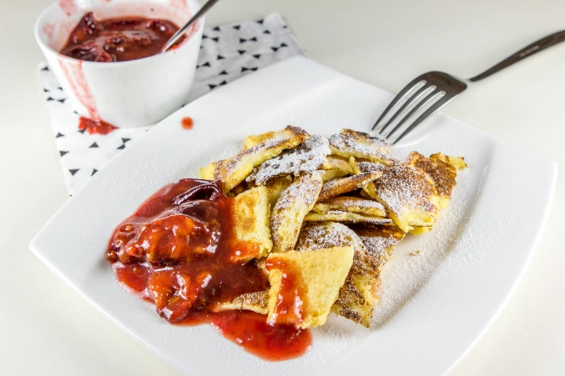 |  | GOSPODINJSTVO 6  